PS制作书籍装帧效果图

课 程 | 电脑设计I | 章节  题目 | PS制作产品效果图 | 班级 | 2015级
教学  目的 | 通过本章的学习，使学生了解和掌握PS制作产品二维效果图的方法，重点掌握二维产品效果图的的制作流程，为以产品设计为方向的学习奠定基础。
教学  内容 | - 效果图在产品设计中的重要作用  - 产品设计二维效果图绘制
教学  重点 | 在ps基础阶段完成后，进入针对各个专业方向的定制课程。产品设计表现技法是产品设计里较为重要的课程之一，产品设计表现技法又包括了草图、二维效果图和三维效果图，二维效果图是产品设计师在初步筛选出可行方案后，对产品设计的进一步呈现。在这一步，产品的主要信息，即产品的外形、色彩、材质、基本结构、表面处理工艺等要大致确定下来，并进行方案评估，为后期选择出最优方案进行三维建模、生产图纸输出做准备。因此二维效果要既快速又真实的表现产品，它也是产品设计表现技法中非常重要的一环。
教学  难点 | PS的基础工具融会贯通使用，画笔工具、图层、蒙版、图层样式的深入了解。
教学  方法 | 采用案例教学
学时 | 5（理论2课时，操作5课时）
作业 | 使用PS制作一款自己设计的家用电器效果图。

第一部分：

1.效果图表现在产品设计中的重要作用
产品表现技法是产品设计的语言，也是设计师传达设计创意必备的技能，是设计全过程中的一个重要环节。
产品效果图的表现是从无形到有形，从想象到具体，是一个复杂的创造思维过程的体现。产品设计需依据周密的市场调查、市场分析等，才能决定新产品开发的方向。工业设计师以清晰的预想图，将设计构思迅速、清晰的表现出来，展示给客户或者公司其他部门进行协调沟通，以早日实现设计的构想。产品效果图不仅是设计师传达设计创意必备的技能，也能活跃设计创作思维，使辅助设计构思顺利展开。
在设计的最初阶段，设计师可以随时以简单而概括的图形记录下任何一个构思，也就是平时常说的草图。构思草图暂求量多而不求质高，因为初期的设计构思没有经过细致的分析和评价，每个构思都表现产品设计的一个发展方向。此时，设计师的精力应集中于设计方案的创新上。（如图1）
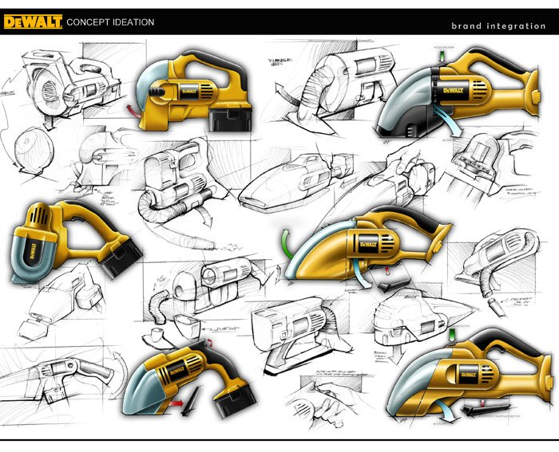
图1 设计构思草图
在对构思草图不同的设计发展方向的研讨中，设计师便择优确定其中可行性较高的设计方案，将最初概念性的构思展开，逐层深入，较成熟的产品雏形便逐渐产生出来。经过这段工作后的设计方案，产品设计的主要信息，即产品的外观特征、结构、加工工艺和材料等，都可以大致确定下来。由于需要让其他人员更清楚的了解设计方案，通过设计方案的深入和完善，产品设计的总体构思和产品的每个细节的具体部分，都明确无误的设计完成。这时效果图所包含的形状、色彩、材质、表面处理工艺等，都应该尽可能全面的表现出来。这样就为接下来的初期方案评审提供的技术依据。通常，还应配有产品尺寸、比例关系以及工艺手段等方面的技术内容，以便让参与研发的技术工程人员获得必要的资料。（如图2）
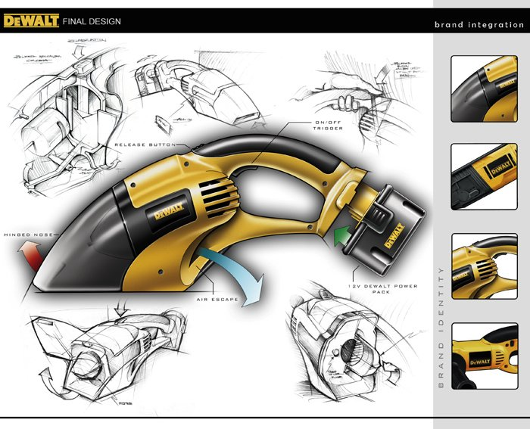
图2 产品二维效果图
通常绘制产品二维效果图的平面软件有Photoshop、Illustrator、CorelDRAW等，它们可以单独绘制，也可以结合运用。这里我们主要以Photoshop为例来讲解产品二维效果图的绘制。

2.产品设计二维效果图绘制流程
在确定对效果图的构思后，设计师将通过轮廓绘制、颜色绘制及质感绘制几个步骤完成效果图的制作，在此过程中产品设计的诸多细节都应该绘制完成。通常效果图包含产品的造型、色彩、材质质感等特征元素，体现产品的特点。本次课我们以家用电吹风为例来说明如何用PS绘制产品的二维效果图。

2.1轮廓绘制
在进行效果图绘制前，设计师应先有草图方案（图3），并把草图方案转化为轮廓，这里我们用Illustrator这款软件来绘制电吹风的轮廓（图4）。
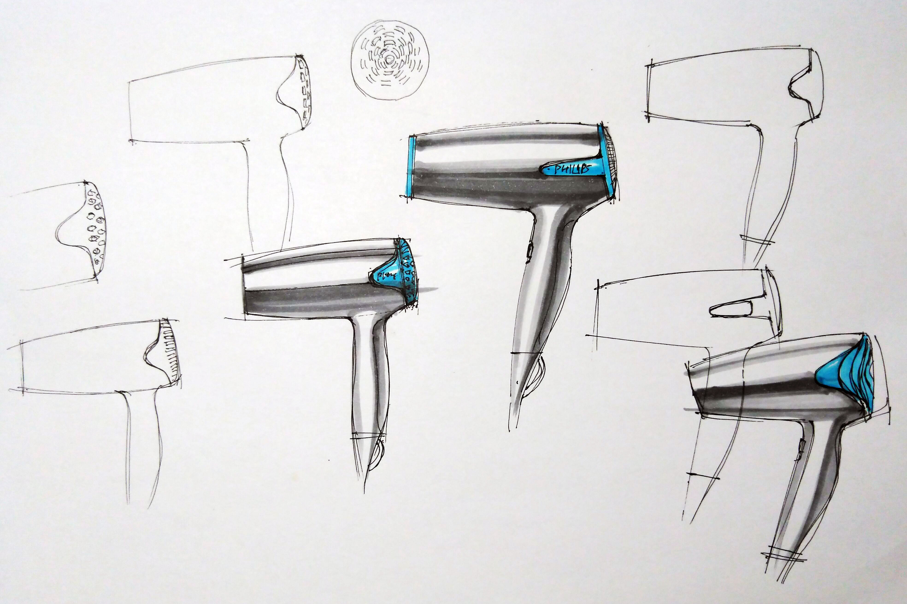
图3 电吹风草图
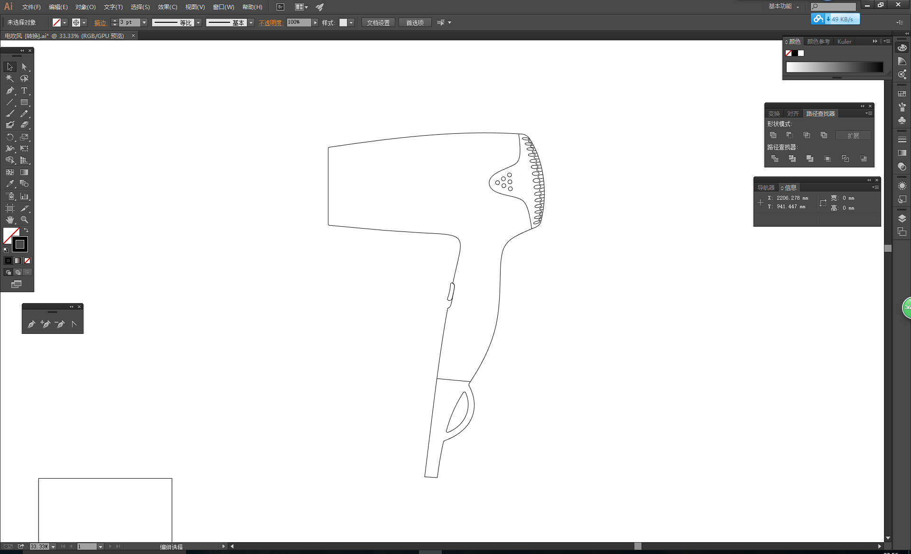
图4 轮廓绘制

2.2颜色绘制
轮廓绘制好后，便导入PS进行颜色绘制，首先新建文档。根据实际要求设定图片尺寸，这里以A4尺寸来绘制效果图。
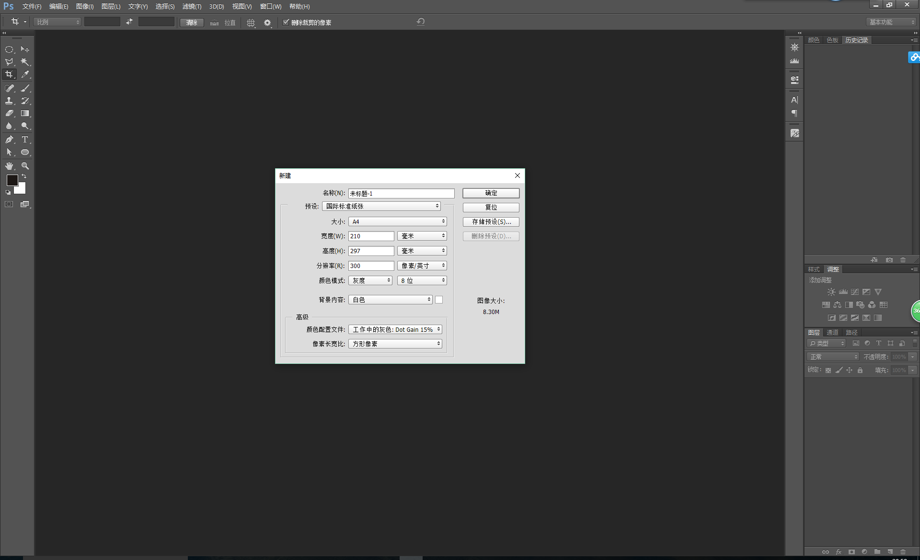
然后导入轮廓图。
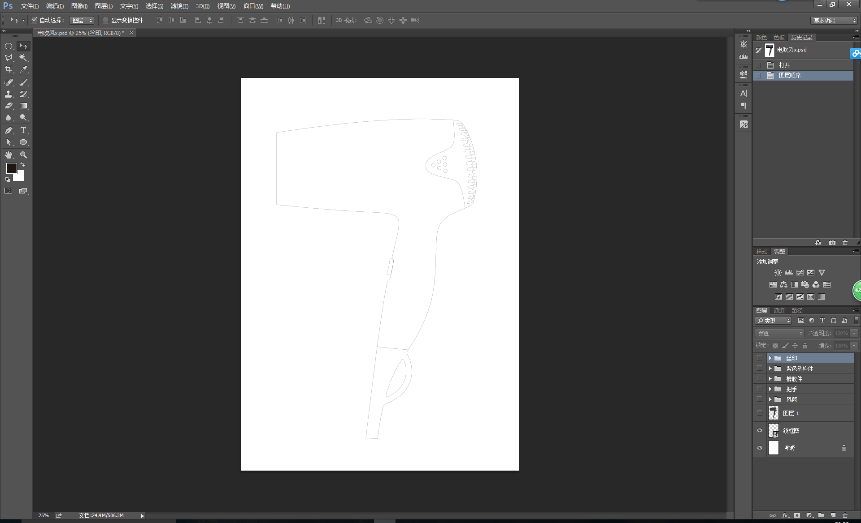
新建图层，填充主体颜色。
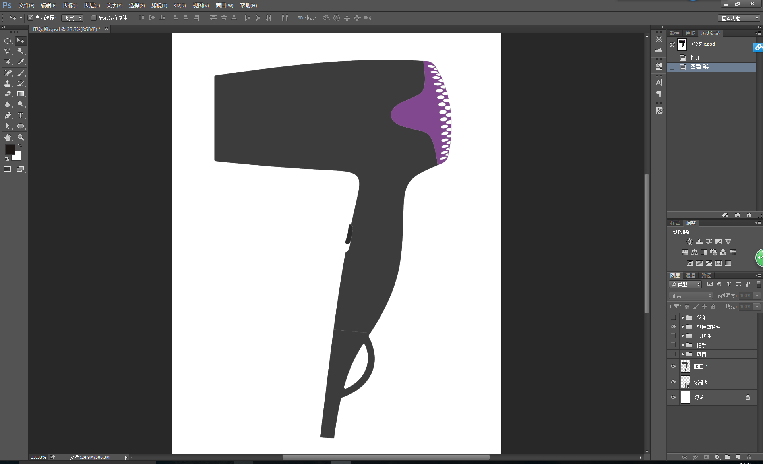

2.3材质质感绘制
这款电吹风的外壳主要有ABS工程塑料制成，并分为亮面塑胶材质和哑光塑胶材质，连接电线的地方为橡胶材质，在效果图中可以分别予以表现，注意每种材质的表现方法。
首先绘制风筒部分的光影和材质效果。
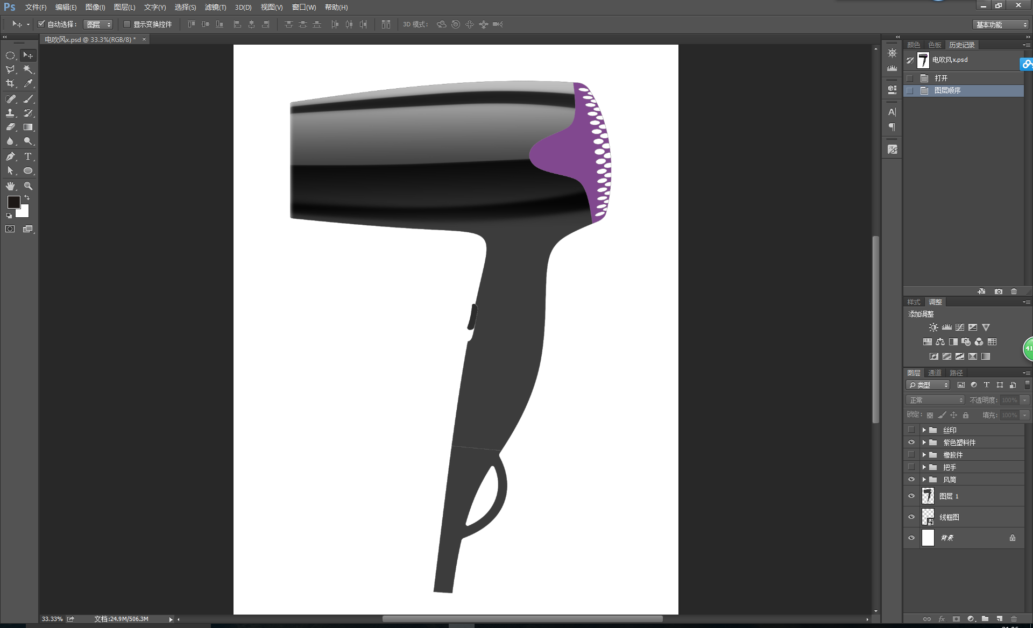
然后绘制握把部分的光影和材质效果。
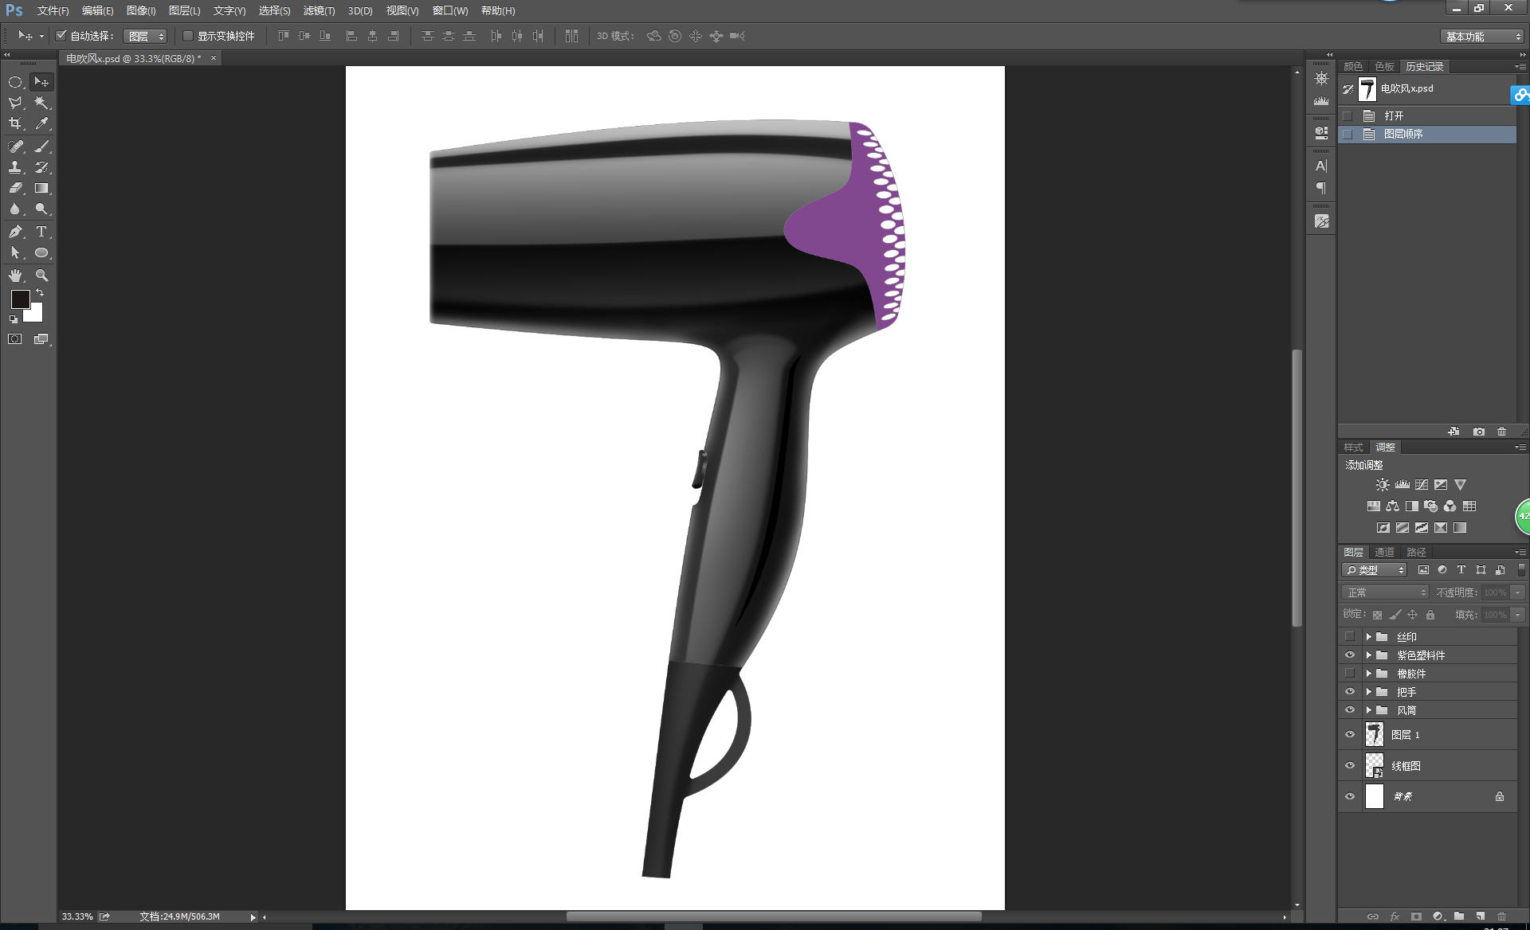
接下来绘制紫色塑料件，也就是进风口部分的效果，这部分是哑光塑料材质，光影反射相对柔和。
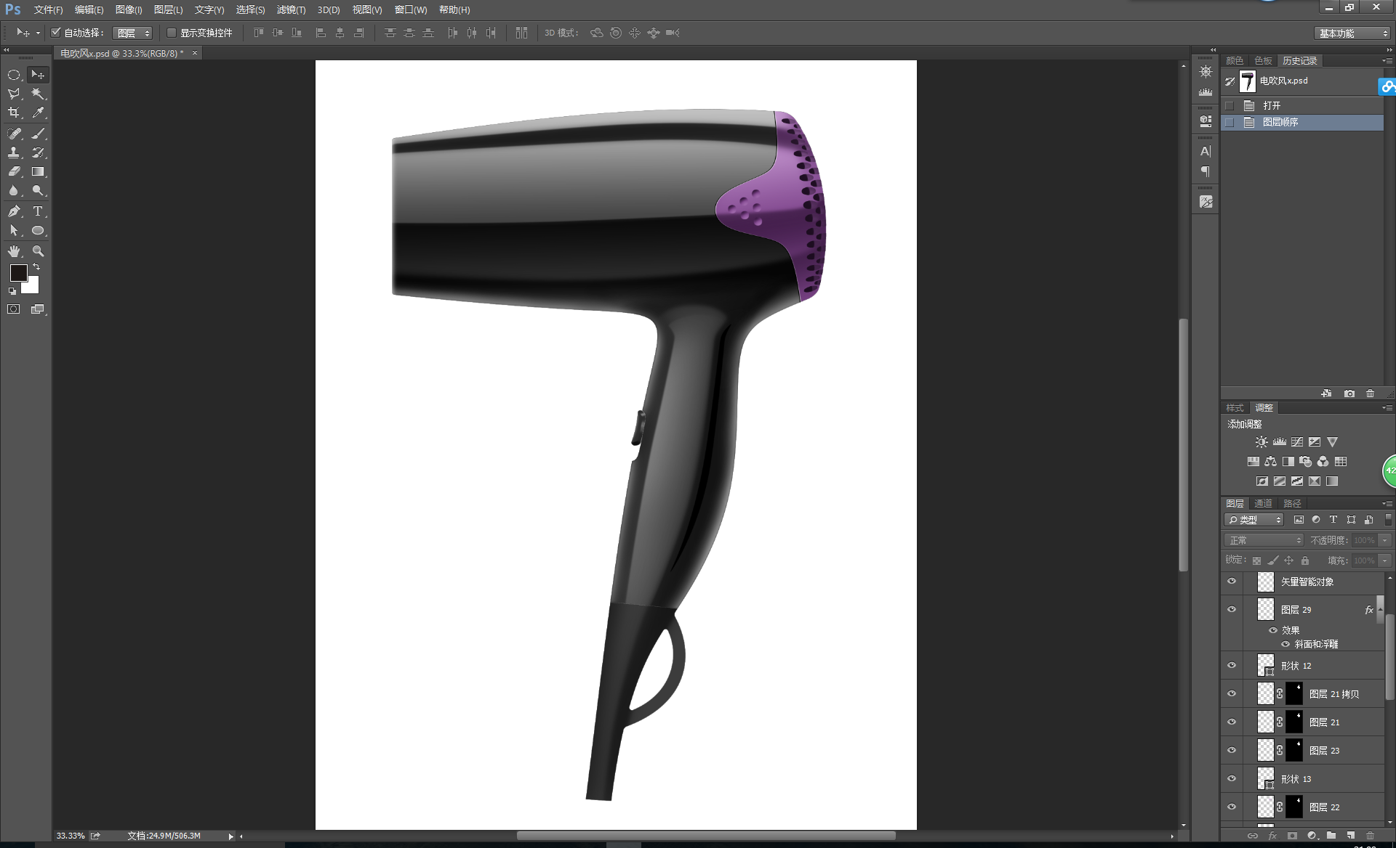
这时候，主体部分已经基本完成，再绘制电线连接处的效果，这部分是橡胶材质，也要用相对柔和的光影反射效果。
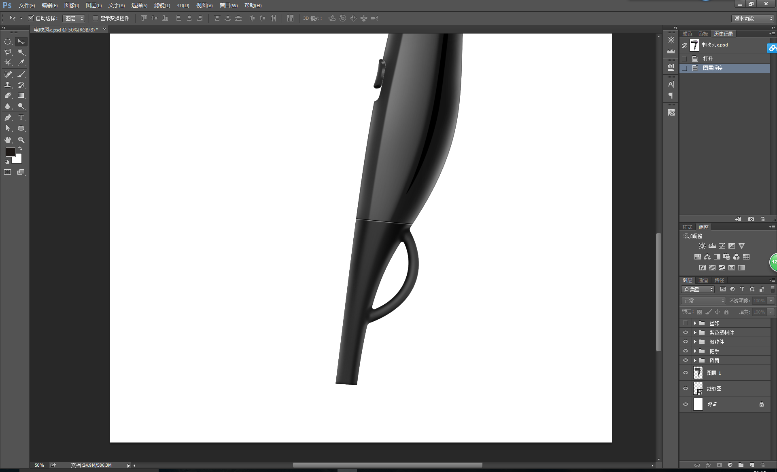
最后，绘制logo及其他丝印效果，完善产品细节。
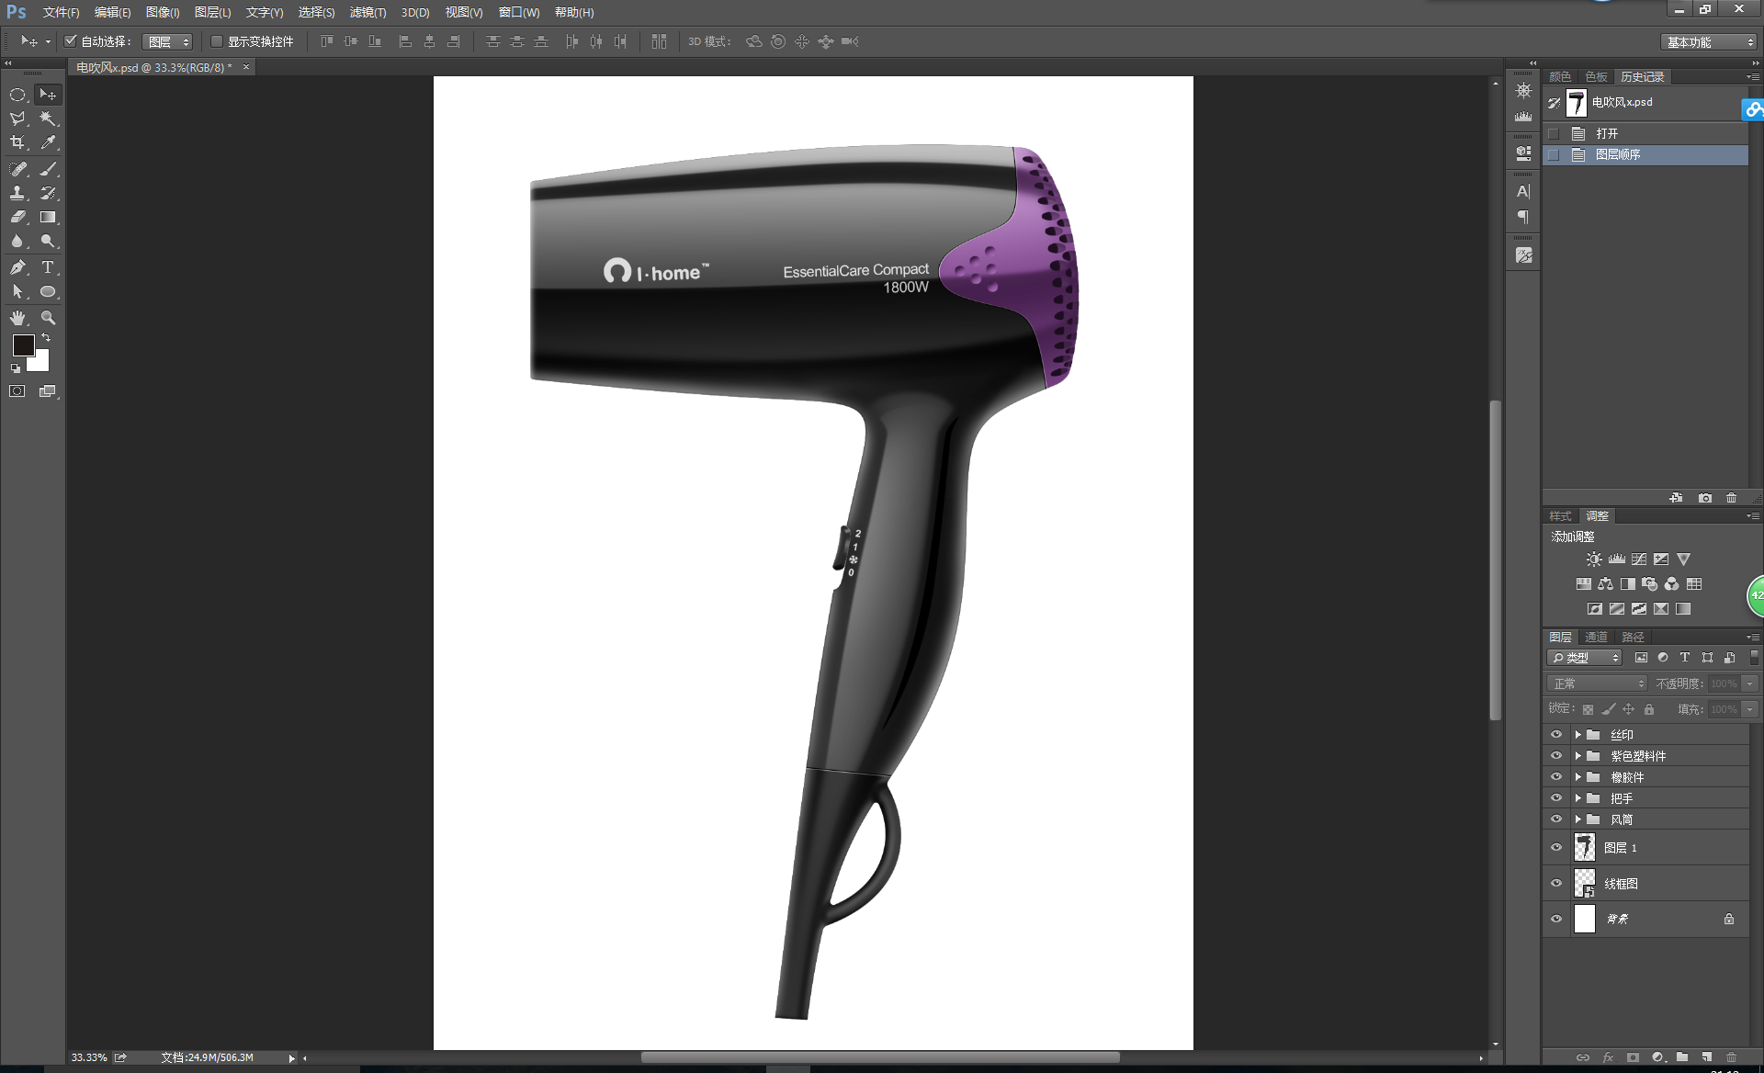
这时，产品效果图以及基本完成。
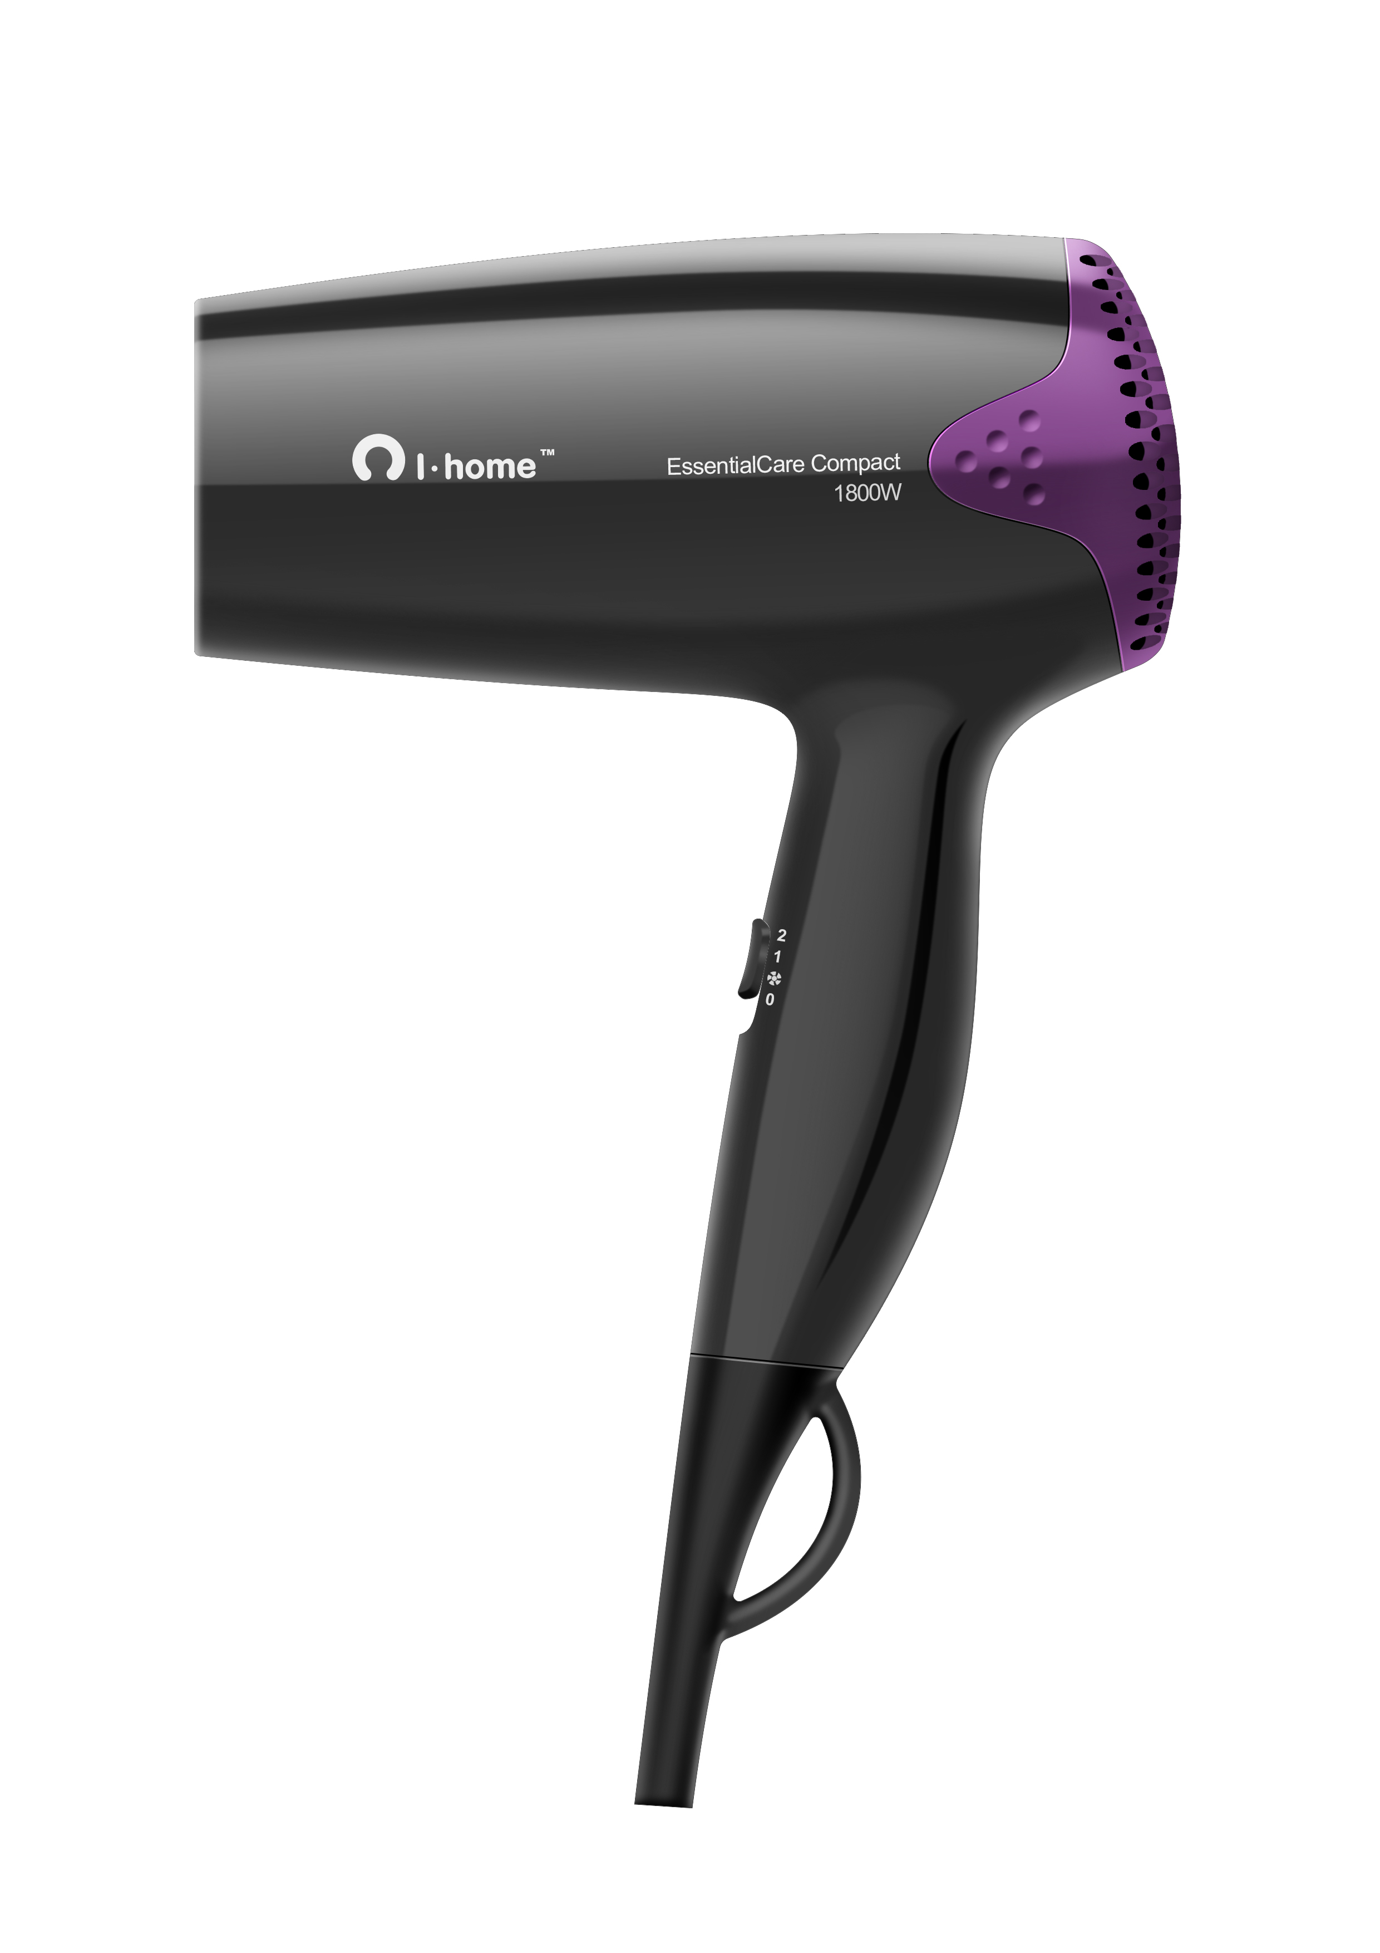
最后保存文件，将效果图存为JPG和PSD两种格式，方便日后修改
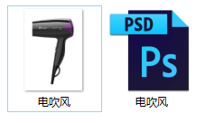
总结，本次课讲解了如果用Photoshop绘制电吹风右视图的全过程，当然初期也借助了Illustrator绘制产品轮廓。该效果图重点表现了高反光塑料材质和哑光塑料材质及橡胶的质感特征。同学们可举一反三，平时多注意观察积累不同产品、不同材质的效果图表现方法，并将之熟练运用，以应对工作需要。

